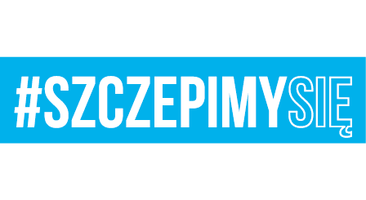

Wrocław, 16 lipca 2021 r.

MODYFIKACJA SWZ NR 2

Nr sprawy: INFR/293/2021
Dotyczy: postępowania prowadzonego w trybie podstawowym na usługę okresowej rocznej kontroli obiektów budowlanych.

Zamawiający, działając na podstawie art. 284 ust. 3 ustawy Pzp, przedłuża termin składania ofert
i modyfikuje treść SWZ w poniższym zakresie:

POWINNO BYĆ:
XVI: Ofertę wraz z załącznikami należy złożyć poprzez platformę do dnia 22.07.2021 r.
do godz. 9:00.
XVI: Otwarcie ofert nastąpi w dniu 22.07.2021 r. o godzinie 09:15.
XVIII: Wykonawca będzie związany ofertą przez okres 30 dni, tj. do dnia 20.08.2021 r.

Ponadto, zgodnie z art. 271 oraz art. 286 ust. 7 ustawy Pzp, Zamawiający zamieszcza ogłoszenie
o zmianie ogłoszenia w Biuletynie Zamówień Publicznych.

Z poważaniem

KOMENDANT

wz. ppłk Andrzej RAKOWSKI

Kinga RUCIŃŚKA
16.07.2021 r.
a/a T:2712
Sekcja Zamówień Publicznych

